本发明提供了一种油茶籽自动化干燥装置及方法，包括干燥箱体，干燥箱体为矩形箱体结构，其六面都用隔热材料组成壁面和底面，且底面设有加强结构以放置其他装置；在干燥箱体顶部一侧设有送料口，送料口下方设有送料板组成的送料通道；在送料通道末端对应的位置设有干燥架装置，干燥架装置上带有振动机构；在干燥架装置的末端设有回收装置，用于回收干燥架装置送出的物料，干燥箱体侧面设有送热风装置，且送热风装置朝向干燥架装置，在与干燥架装置的上方区域对应的干燥箱体上设有开口，开口上端设有排气及冷凝装置，并设有配套的方法。本发明通过重新设计具备热封干燥功能的移动撬体，实现连续自动化干燥和分离，让干燥效果更好。
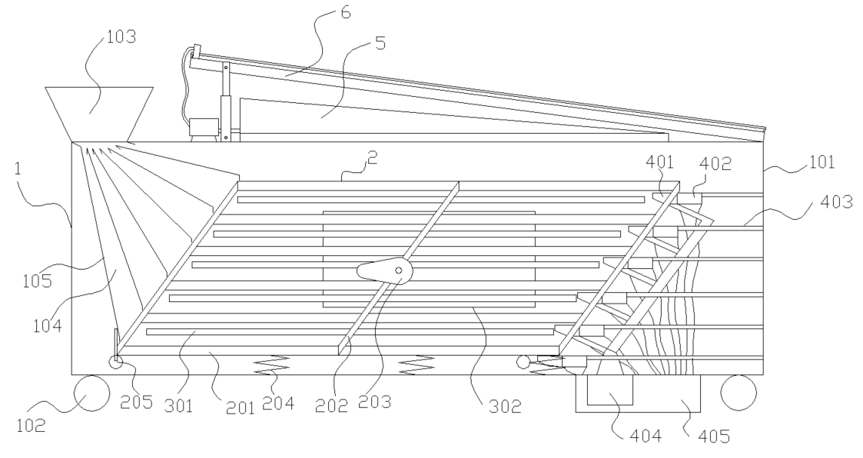
1．一种油茶籽自动化干燥装置，其特征在于，包括干燥箱体（1），所述干燥箱体（1）为矩形箱体结构，其六面都用隔热材料组成壁面和底面，且底面设有加强结构以放置其他装置；在干燥箱体（1）顶部一侧设有送料口（103），送料口（103）下方设有送料板（105）组成的送料通道（104），所述送料板（105）的侧面设有挡板用于限制物料从侧面掉落，并在挡板外侧设有连接到干燥箱体（1）侧边的支架；在送料通道（104）末端对应的位置设有干燥架装置（2），所述干燥架装置（2）上带有振动机构，可带动干燥架装置（2）振动并向前送料；在干燥架装置（2）的末端设有回收装置（4），用于回收干燥架装置（2）送出的物料，所述干燥箱体（1）侧面设有送热风装置（3），且送热风装置（3）朝向干燥架装置（2），送热风装置（3）与干燥架装置（2）之间设有一定间隙，在与干燥架装置（2）的上方区域对应的干燥箱体（1）上设有开口，开口上端设有排气及冷凝装置（5），在排气及冷凝装置（5）的上方区域设有太阳能板（6）；所述干燥箱体（1）的底部设有至少四个箱体轮（102），用于支撑和推动干燥箱体（1）；所述干燥箱体（1）在对应干燥架装置（2）送料方向的一侧壁面设置为可拆卸的箱体开关板（101）。
2．根据权利要求1所述的一种油茶籽自动化干燥装置，其特征在于，所述干燥架装置（2）包括多层干燥振动板（201），所述干燥振动板（201）为水平或倾斜设置的板体，且每个干燥振动板（201）之间自上而下向前错开一定间距设置，所有的干燥振动板（201）之间通过设置于侧面的板连接杆（202）串联，板连接杆（202）的数量为至少一对，分别设置在干燥振动板（201）的两侧，且设置在干燥振动板（201）的中部，所述干燥振动板（201）的底部设有多个连接到所述干燥箱体（1）底部的振动弹簧204）；在所述板连接杆（202）上，设有振动电机支架（207），所述振动电机支架（207）上设有振动电机（208），振动电机（208）为转动电机，其上设有振动凸轮（203），所述振动凸轮（203）在旋转中带动整个干燥架装置（2）前后上下振动；在每一个干燥振动板（201）的入口处均设有一条对应的送料通道（104）；所述回收装置（4）在每一个干燥振动板（201）的末端都设有对应的出料接框（402），所述出料接框（402）为J字形结构的槽体，且出料接框（402）的侧面设有对应的出料收集框（4021），所述出料接框（402）固定在所述出料收集框（4021）或干燥箱体（1）侧面，所述出料收集框（4021）通过框支撑杆（403）固定在所述箱体开关板（101）上；所述出料收集框（4021）下方设有出料输送管（407），所述出料输送管（407）另一端穿过所述干燥箱体（1）的底部，在对应出料输送管（407）底部的干燥箱体（1）外侧设有接纳的出料仓（405）。
3．根据权利要求2所述的一种油茶籽自动化干燥装置，其特征在于，所述出料仓（405）包括主出料仓（4051）、出料仓分离风机（4052）、分离出口（4053）、主料出口（4054）、主料回收箱（4055），所述出料仓分离风机（4052）设置于所述主出料仓（4051）的底部，且在出料仓分离风机（4052）的对面设有一个开口作为分离出口（4053），所述主出料仓（4051）的底部为斜面，在其斜面的下端侧面设有主料出口（4054），在主料出口（4054）外部下方设有主料回收箱（4055）。
4．根据权利要求2所述的一种油茶籽自动化干燥装置，其特征在于，所述干燥振动板（201）为网格状的板体，在其出料方向的一段网格网眼较大，作为漏杂质段（2011）；在其他区域的网格网眼较小，作为透气段，且透气段的网格网眼还设有侧开的孔道，共同组成内部气道（2012）；在干燥振动板（201）的透气段上方设有多个凸棱（2013），用于辅助物料前进；在所述透气段的下方设有一层收尘布（209），所述收尘布（209）的边缘均固定在透气段的下方；
在所述漏杂质段（2011）的下方设有宽度大于干燥振动板（201）的的中型杂质接框（401），所述中型杂质接框（401）的侧面固定在干燥箱体（1）的侧面或固定在出料收集框（4021）上，所述中型杂质接框（401）的下方设有硬质的中型杂质输送管（406），且中型杂质输送管（406）的另一端穿过缩水干燥箱体（1）的底部，在对应中型杂质输送管（406）底部的干燥箱体（1）外侧设有接纳的中型杂质回收仓（404）。
5．根据权利要求3所述的一种油茶籽自动化干燥装置，其特征在于，所述干燥振动板（201）设有两组，两组干燥振动板（201）的侧面通过连杆连接在一起，且所述振动电机（208）连接在连杆区域之间；同理，所述中型杂质接框（401）和所述出料接框（402）的数量也均为侧面设置的两组，每一组的数量与干燥振动板（201）的层数相同，一一对应干燥振动板（201）。
6．根据权利要求5所述的一种油茶籽自动化干燥装置，其特征在于，所述送热风装置（3）包括多个设置于每一层所述干燥振动板（201）上方区域的出风板（301），所述送风板（301）为空心平板结构，且平行于所述干燥振动板（201），所述出风板（301）下方设有多个小孔，作为风口，朝向干燥振动板（201）吹热风；所述出风板（301）之间通过出水平的风板分支架（305）连接到垂直的出风板主支架（306）上，所述出风板主支架（306）连接并固定到所述干燥箱体（1）的底部；在每一个所述出风板（301）的侧面设有出风板入风口（3014），在干燥箱体（1）的侧面设有两个开口，并在开口上连接有进气扇（303），所述进气扇（303）前方设有加热板（302），且加热板（302）和进气扇（303）之间通过外壳固定，并避免气体从进气扇直接进入干燥箱体（1），所述加热板（302）为电加热丝结构，在加热板（302）的另一侧设有袋体结构的管道，作为进气管（304），所述进气管（304）的末端分别连接到每个出风板（301）的出风板入风口（3014）。
7．根据权利要求5所述的一种油茶籽自动化干燥装置，其特征在于，所述出料接框（402）的两侧不设有挡板，在两个出料接框（402）之间以及两侧设有总共三个出料收集框（4021），所述出料收集框（4021）下方均通过出料输送管（407）连接到一个出料仓（405）上；所述出料接框（402）上设有至少两个圆形的排料板（4082），且所述排料板（4082）之间通过牵引绳（4081）固定，牵引绳（4081）形成一个矩形结构，且通过四个排料滑轮（4083）支撑绷紧，四个排料滑轮（4083）均通过第一支撑杆连接到出料收集框（4021）上，且其中一个排料滑轮（4083）上设有正反转电机；所述排料板（4082）的储存与出料接框（402）的尺寸相同，在牵引绳4081）的带动下，可带动出料接框（402）内的物料运动并推送离开出料接框（402），落入出料收集框（4021）。
8．根据权利要求5所述的一种油茶籽自动化干燥装置，其特征在于，所述出料接框（402）的外侧设有挡板，作为出料接框风机固定板（4022），所述出料接框风机固定板（4022）外侧设有一个出料接框风机（4091），且出料接框风机（4091）对准出料接框（402）的槽体方向，在出料接框（402）的外侧套设有一个长条状的袋体，作为风机限位袋（4092），且风机限位袋（4092）的一端固定在出料接框风机固定板（4022）上并保持密封，另一端设有一个滑块（4093），且在所述出料接框的J型槽体的长边段顶部设有一根滑轨（4095），所述滑块（4093）固定在滑轨（4095）上，并沿着滑轨（4095）带动所述风机限位袋（4092）沿着出料接框（402）前后运动；
所述风机限位袋（4092）为百褶结构的袋体，其主体为不透明袋体（40922），其上部为透明袋体（40921）。
9．根据权利要求6所述的一种油茶籽自动化干燥装置，其特征在于，所述出风板（301）的内部分为内侧风道（3011）、中间风道（3012）、外侧风道（3013），且三者都与所述出风板入风口（3014）连接，所述内侧风道（3011）连接到出风板（301）的中部下侧，所述中间风道3012）连接到内侧风道（3011）的两侧，所述外侧风道（3013）连接到中间风道（3012）的两侧；所述内侧风道（3011）对应的风口为内侧风口（30111），所述中间风道（3012）对应的风口为中间风口（30121），所述外侧风道对应的风口为外侧风口（30131），所述外侧风口（30131）、所述中间风口（30121）、所述内侧风口（30111）的孔径依次减小。
10．一种油茶籽自动化干燥方法，采用如权利要求1-9所述的一种油茶籽自动化干燥装置，包括如下步骤：
S100、一种油茶籽自动化干燥装置安装连接完成后，并通过箱体轮（102）输送到合适位置，调节太阳能板（6）到合适角度，将物料即带壳的油茶籽放入干燥箱体（1）内，并控制送料开合电机（1054），调节每个送料通道（104）的油茶籽的入料量，让油茶籽能均匀的送到对应的干燥振动板（1）上，此时干燥振动板（1）在振动凸轮（203）的带动下，向前输送油茶籽，直到每一层干燥振动板（1）上的透气段铺设足够的油茶籽后，关闭送料开合板（1052），暂停送料；
S200、开启送热风装置（3），按照设定的温度对干燥振动板（1）进行吹热风，在一定时间后，可调节送热风装置（3）的温度，以适应干燥作业的不同阶段需求；在一定时间后，可间歇开启振动电机（208），以振动翻转油茶籽，调节其受热面；
S300、当本批次油茶籽干燥加工到位后，继续向前振动输送使干燥后的油茶籽全部送入出料接框（402），并最终送到出料仓（405）内，然后开启下一轮油茶籽的干燥作业；
S400、当需要对干燥箱体（1）内部进行维护的时候，打开箱体开关板（101），即可维护内部的装置。
一种油茶籽自动化干燥装置及方法

技术领域
本发明涉及农用设备技术领域，特别涉及榨油技术领域，具体是一种油茶籽干燥装置及方法。
背景技术
油茶的茶籽外部包裹着一层组织密实且呈分离状态的茶籽壳，对于茶籽仁的热量传递和水分蒸发过程阻碍较大，且油茶籽水分大部分集中于茶籽仁中。所以油茶果采回后，不能堆沤，不能曝晒，而油茶籽采收后水分较高，且籽壳较软不易破碎，为避免脱壳困难与种仁破碎过多，必须控制茶籽的含水率在5%~6%。而自然的油茶籽含水率远超这个比例，需要进行处理，目前市场上的油茶籽常见的方法包括微波干燥、真空干燥、热风干燥等等，其中热风干燥效果最好，热风干燥比微博干燥更利于控制温度和成本，较自然干燥的时间也明显缩短，没有光照，而且干燥过程对脂肪酶有一定的抑制作用，所以经热风干燥后的油茶籽在贮藏过程中的酸价和过氧化值升高最小，品质最好。热风干燥后的油茶籽在储藏期间其中油脂品质最好，适宜的干燥温度既能保证干燥速率又能提供稳定的油茶籽品质，因此，热风干燥是油茶籽加工企业首选的干燥处理方法，该方法经济可靠。常规的干燥方式是建设一个烘干房，烘干房内设有网状多层支架，人工去平铺放置油茶籽，然后进行如下步骤：步骤1、温度控制在55℃，时间不超过2小时，只受热不除湿，种子受热均匀，达到平均一致温度，水分开始蒸发到空气中，随着油茶种子温度的提高，其表面的蒸汽分压也在提高，水分的蒸发速度也在急速提高。步骤2，开始升温除湿，温度控制在60℃，湿度从最初75%到55%，时间约6小时，茶籽表面水向周围介质扩散速度，水分直线下降。步骤3、维持60℃恒速干燥，采用连续除湿方式，将湿度除至40%，时间4小时，油茶籽表面的水蒸气压处于与此时油茶籽温度相对应的除湿状态。步骤4、同样将湿度降至30%，温度在步骤2的基础上再提升3℃，时间4小时，干燥速度不变。步骤5，将湿度降低到20%，温度保持不变，时间为4小时，空气湿度为20%，种子湿度达到所需要求范围。上述过程如果采用12P左右的干燥设备，干燥2吨油茶种子，共用时间为20小时，功耗为300度，平均每斤湿山茶种子的功耗为0.075度。
采用现有技术，一般需要使用一套用于为油茶籽进行热风干燥的干燥房，在房内设置多个网状结构的多层干燥板，并通过调节热风机，让内部的温度在需要的时候变化，这种装置的结构简单，但效率较低，能耗极大，且最重要的是，每次都需要人工对油茶籽在干燥板上铺设，完成后也需要人工回收，由于屋内温度较高，还需要等待温度与外界接近后再行回收，也无法实现连续作业。且干燥房为了减少外部影响一般都需要设置于室内或遮蔽物下，其使用的便捷程度依然受到影响。而现有技术也提到了一些其他的方案，如采用传输带模式干燥，但这些方式，虽然提高了所谓的连续性，但无法实现不同温度区域的要求，而且还降低了对油茶籽不同面干燥的控制力度，其效果并未实质性提高。
发明内容
针对上述问题，本发明提供一种油茶籽自动化干燥装置及方法，通过重新设计具备热封干燥功能的移动撬体，实现连续自动化干燥和分离，并在一定程度上实现脱壳，让干燥效果更好。
本发明的技术方案如下：
一种油茶籽自动化干燥装置，包括干燥箱体，所述干燥箱体为矩形箱体结构，其六面都用隔热材料组成壁面和底面，且底面设有加强结构以放置其他装置；在干燥箱体顶部一侧设有送料口，送料口下方设有送料板组成的送料通道，所述送料板的侧面设有挡板用于限制物料从侧面掉落，并在挡板外侧设有连接到干燥箱体侧边的支架；在送料通道末端对应的位置设有干燥架装置，所述干燥架装置上带有振动机构，可带动干燥架装置振动并向前送料；在干燥架装置的末端设有回收装置，用于回收干燥架装置送出的物料，所述干燥箱体侧面设有送热风装置，且送热风装置朝向干燥架装置，送热风装置与干燥架装置之间设有一定间隙，在与干燥架装置的上方区域对应的干燥箱体上设有开口，开口上端设有排气及冷凝装置，且排气及冷凝装置为直角三角形结构，所述排气及冷凝装置内设有蛇形的排气管，排气管带有隔热层，让将干燥箱体内部与外界联通，且每个排气管的底部连接到统一的水箱，水箱带有排水口，在排气及冷凝装置的上方区域设有太阳能板；所述干燥箱体的底部设有至少四个箱体轮，用于支撑和推动干燥箱体；所述干燥箱体在对应干燥架装置送料方向的一侧壁面设置为可拆卸的箱体开关板。
优选的，所述干燥架装置包括多层干燥振动板，所述干燥振动板为水平或倾斜设置的板体，且每个干燥振动板之间自上而下向前错开一定间距设置，所有的干燥振动板之间通过设置于侧面的板连接杆串联，板连接杆的数量为至少一对，分别设置在干燥振动板的两侧，且设置在干燥振动板的中部，所述干燥振动板的底部设有多个连接到所述干燥箱体底部的振动弹簧；在所述板连接杆上，设有振动电机支架，所述振动电机支架上设有振动电机，振动电机为转动电机，其上设有振动凸轮，所述振动凸轮在旋转中带动整个干燥架装置前后上下振动；在每一个干燥振动板的入口处均设有一条对应的送料通道；所述回收装置在每一个干燥振动板的末端都设有对应的出料接框，所述出料接框为J字形结构的槽体，且出料接框的侧面设有对应的出料收集框，所述出料接框固定在所述出料收集框或干燥箱体侧面，所述出料收集框通过框支撑杆固定在所述箱体开关板上；所述出料收集框下方设有出料输送管，所述出料输送管另一端穿过所述干燥箱体的底部，在对应出料输送管底部的干燥箱体外侧设有接纳的出料仓。
优选的，所述出料仓包括主出料仓、出料仓分离风机、分离出口、主料出口、主料回收箱，所述出料仓分离风机设置于所述主出料仓的底部，且在出料仓分离风机的对面设有一个开口作为分离出口，所述主出料仓的底部为斜面，在其斜面的下端侧面设有主料出口，在主料出口外部下方设有主料回收箱。
优选的，所述干燥振动板为网格状的板体，在其出料方向的一段网格网眼较大，作为漏杂质段；在其他区域的网格网眼较小，作为透气段，且透气段的网格网眼还设有侧开的孔道，共同组成内部气道；在干燥振动板的透气段上方设有多个凸棱，用于辅助物料前进；在所述透气段的下方设有一层收尘布，所述收尘布的边缘均固定在透气段的下方；
在所述漏杂质段的下方设有宽度大于干燥振动板的的中型杂质接框，所述中型杂质接框的侧面固定在干燥箱体的侧面或固定在出料收集框上，所述中型杂质接框的下方设有硬质的中型杂质输送管，且中型杂质输送管的另一端穿过缩水干燥箱体的底部，在对应中型杂质输送管底部的干燥箱体外侧设有接纳的中型杂质回收仓。
优选的，所述干燥振动板设有两组，两组干燥振动板的侧面通过连杆连接在一起，且所述振动电机连接在连杆区域之间；同理，所述中型杂质接框和所述出料接框的数量也均为侧面设置的两组，每一组的数量与干燥振动板的层数相同，一一对应干燥振动板。
优选的，所述送热风装置包括多个设置于每一层所述干燥振动板上方区域的出风板，所述送风板为空心平板结构，且平行于所述干燥振动板，所述出风板下方设有多个小孔，作为风口，朝向干燥振动板吹热风；所述出风板之间通过出水平的风板分支架连接到垂直的出风板主支架上，所述出风板主支架连接并固定到所述干燥箱体的底部；在每一个所述出风板的侧面设有出风板入风口，在干燥箱体的侧面设有两个开口，并在开口上连接有进气扇，所述进气扇前方设有加热板，且加热板和进气扇之间通过外壳固定，并避免气体从进气扇直接进入干燥箱体，所述加热板为电加热丝结构，在加热板的另一侧设有袋体结构的管道，作为进气管，所述进气管的末端分别连接到每个出风板的出风板入风口。
优选的，所述出料接框的两侧不设有挡板，在两个出料接框之间以及两侧设有总共三个出料收集框，所述出料收集框下方均通过出料输送管连接到一个出料仓上；所述出料接框上设有至少两个圆形的排料板，且所述排料板之间通过牵引绳固定，牵引绳形成一个矩形结构，且通过四个排料滑轮支撑绷紧，四个排料滑轮均通过第一支撑杆连接到出料收集框上，且其中一个排料滑轮上设有正反转电机；所述排料板的储存与出料接框的尺寸相同，在牵引绳的带动下，可带动出料接框内的物料运动并推送离开出料接框，落入出料收集框。
优选的，所述出料接框的外侧设有挡板，作为出料接框风机固定板，所述出料接框风机固定板外侧设有一个出料接框风机，且出料接框风机对准出料接框的槽体方向，在出料接框的外侧套设有一个长条状的袋体，作为风机限位袋，且风机限位袋的一端固定在出料接框风机固定板上并保持密封，另一端设有一个滑块，且在所述出料接框的J型槽体的长边段顶部设有一根滑轨，所述滑块固定在滑轨上，并沿着滑轨带动所述风机限位袋沿着出料接框前后运动；
所述风机限位袋为百褶结构的袋体，其主体为不透明袋体，其上部为透明袋体。
优选的，所述出风板的内部分为内侧风道、中间风道、外侧风道，且三者都与所述出风板入风口连接，所述内侧风道连接到出风板的中部下侧，所述中间风道连接到内侧风道的两侧，所述外侧风道连接到中间风道的两侧；所述内侧风道对应的风口为内侧风口，所述中间风道对应的风口为中间风口，所述外侧风道对应的风口为外侧风口，所述外侧风口、所述中间风口、所述内侧风口的孔径依次减小。
一种油茶籽自动化干燥方法，包括如下步骤：
S100、一种油茶籽自动化干燥装置安装连接完成后，并通过箱体轮输送到合适位置，调节太阳能板到合适角度，将物料即带壳的油茶籽放入干燥箱体内，并控制送料开合电机，调节每个送料通道的油茶籽的入料量，让油茶籽能均匀的送到对应的干燥振动板上，此时干燥振动板在振动凸轮的带动下，向前输送油茶籽，直到每一层干燥振动板上的透气段铺设足够的油茶籽后，关闭送料开合板，暂停送料；
S200、开启送热风装置，按照设定的温度对干燥振动板进行吹热风，在一定时间后，可调节送热风装置的温度，以适应干燥作业的不同阶段需求；在一定时间后，可间歇开启振动电机，以振动翻转油茶籽，调节其受热面；
S300、当本批次油茶籽干燥加工到位后，继续向前振动输送使干燥后的油茶籽全部送入出料接框，并最终送到出料仓内，然后开启下一轮油茶籽的干燥作业；
S400、当需要对干燥箱体内部进行维护的时候，打开箱体开关板，即可维护内部的装置。
本发明的有益之处在于：
- 本发明采用全新的结构设计，区别于现有技术常见的固定式油茶籽干燥房，实现了无需人工，可全自动加注、干燥、回收物料的要求，且相比于现有技术，能在过程中对油茶籽进行翻动，全面干燥整个油茶籽，并能实现输送和回收；
- 本发明在过程中可以同步一次性加注并分摊到每层振动干燥板、分别回收，且能灵活的调节过程加注量，保证调整过程顺利，每一层的干燥量能完全满足实际的需求；
- 相比于现有技术常用的输送方式，采用振动输送，能同时实现翻面和输送两个步骤，且在一定程度上有利于破壳和出水，并排出部分灰尘杂质，且为此设计分别用于回收物料和灰尘的装置，基本均可自动化操作实现效果；
- 本发明的干燥产生的水汽能通过顶部的排气和冷凝装置释放，且通过太阳能板实现一定程度的隔热降温，便于排气和冷凝，也提供一部分电能，底部的箱体轮可以方便运输干燥箱体，调整到合适的位置和照射面再固定。
附图说明
图1为本发明的主视剖视图；
图2为干燥架装置的结构示意图；
图3为排气及冷凝装置和太阳能板的局部细节图；
图4为送料口和送料通道局部细节图；
图5为图4的部分立体图；
图6为干燥振动板出口端区域的局部示意图；
图7为图1去掉箱体开关板后的右视图；
图8为图7中干燥架装置的结构示意图；
图9为图7中出风板的总体示意图；
图10为中型杂质接框和干燥振动板的相对位置示意图右视图；
图11为一种实施例下出料接框与出料仓的相对位置示意图右视图；
图12为图11的主视图；
图13为一种实施例下出料接框与出料仓的相对位置示意图右视图；
图14为图13的主视图；
图15为图13中出料接框区域细节图；
图16为图15的运动后结构示意图；
图17为图15的立体图；
图18为出料仓的细节图；
图19为干燥振动板的局部剖视图；
图20为出风板的仰视图；
图21为出风板内部结构示意图；
图22为排气及冷凝装置的内部部分细节图。
图中：
1干燥箱体、2干燥架装置、3送热风装置、4回收装置、5排气及冷凝装置、6太阳能板、
101箱体开关板、102箱体轮、103送料口、104送料通道、105送料板、
1051送料板体、1052送料开合板、1053送料开合转轴、1054送料开合电机、
201干燥振动板、202板连接杆、203振动凸轮、204振动弹簧、205升降轮、206固定轮、207振动电机支架、208振动电机、209收尘布、
2011漏杂质段、2012内部气道、2013凸棱、
2051轮升降杆、
301出风板、302加热板、303进气扇、304进气管、305出风板分支架、306出风板主支架、
3011内侧风道、3012中间风道、3013外侧风道、3014出风板入风口、
30111内侧风口、30121中间风口、30131外侧风口、
401中型杂质接框、402出料接框、403框支撑杆、404中型杂质回收仓、405出料仓、406中型杂质输送管、407出料输送管、408第一排料机构、409第二排料机构、
4021出料收集框、4022出料接框风机固定板、
4051主出料仓、4052出料仓分离风机、4053分离出口、4054主料出口、4055主料回收箱、
4081牵引绳、4082排料板、4083排料滑轮、4084第一支撑杆、
4091出料接框风机、4092风机限位袋、4093滑块、4094第二支撑杆、4095滑轨、
40921透明袋体、40922不透明袋体、
501冷凝仓、502下送水管、503上送水管、504水泵、
601光伏板面、602清洗器滑杆、603清洗器、604升降推拉杆。
具体实施方式
下面结合实施例对本发明进一步说明，需要说明的是，在本文中，诸如“上”、“下”等词语，仅仅用于方便对附图进行描述，并非限制实际使用中的方向，且不一定要求或者暗示这些实体或操作之间存在任何这种实际的关系或者顺序。而且，术语“包括”、“包含”或者其任何其他变体意在涵盖非排他性的包含，从而使得包括一系列要素的过程、方法、物品或者设备不仅包括那些要素，而且还包括没有明确列出的其他要素，或者是还包括为这种过程、方法、物品或者设备所固有的要素；本发明内所述的部分液力、电力、风力等驱动机构，未说明具体连接或运动方式的，都属于常规的现有技术方案。
如图1-22所示，一种油茶籽自动化干燥装置，包括干燥箱体1，所述干燥箱体1为矩形箱体结构，其主体包括六根钢架组成的框架，以及钢框架网组成的底板，在框架的六面都用隔热材料组成壁面和底面；在干燥箱体1顶部一侧设有送料口103，送料口103下方设有送料板105组成的送料通道104，所述送料板105的侧面设有挡板用于限制物料从侧面掉落，并在挡板外侧设有连接到干燥箱体1侧边的支架；在送料通道104末端对应的位置设有干燥架装置2，所述干燥架装置2上带有振动机构，可带动干燥架装置2振动并向前送料；在干燥架装置2的末端设有回收装置4，用于回收干燥架装置2送出的物料，所述干燥箱体1侧面设有送热风装置3，且送热风装置3朝向干燥架装置2，送热风装置3与干燥架装置2之间设有一定间隙，在与干燥架装置2的上方区域对应的干燥箱体1上设有开口，开口上端设有排气及冷凝装置5，且排气及冷凝装置5为直角三角形结构，所述排气及冷凝装置5主体为冷凝仓501，冷凝仓501内设有蛇形的排气管，排气管带有隔热层，让将干燥箱体1内部与外界联通，且每个排气管的底部连接到统一的水箱，所述蛇形的排气管的一端连接到如图1所示左侧的顶部，另一端连接到底部右侧，且在底部右侧设置有一个小型的排气扇，排气管为上下延伸的蛇形结构，且每一段的最底部设有一个开口管连接到水箱，水箱设置在整个排气及冷凝装置5的底部，水箱带有排水口连接到下送水管502，且下送水管502连接到水泵504，所述水泵504设有排水管，由于水箱内的水都是蒸馏水，是上好的清洗水原料，可外排或清洗装置，如图22；在排气及冷凝装置5的上方区域设有太阳能板6；所述干燥箱体1的底部设有至少四个箱体轮102，用于支撑和推动干燥箱体1；所述太阳能板6主体为光伏板面601，在光伏板面601上设有一根跨过整个光伏板面601的清洗器滑杆602，在清洗器滑杆602上固定有清洗器603、在干燥箱体1上设有连接到光伏板面601上的升降推拉杆604，升降推拉杆604可以在液压缸体的带动下调节光伏板面601的角度，箱体轮102可以调节整个干燥箱体1的朝向和位置，也因此可以调节光伏板面601的朝向，提高采集太阳能效率，这些太阳能可以通过蓄电池储存，辅助外部供电系统，节约系统的电力，且太阳能板6能一定程度上减少日照对干燥箱体1的老化影响；同时也可以将控制箱设置在太阳能板6附近，方便外部对干燥箱体1内部的操作控制；所述干燥箱体1在对应干燥架装置2送料方向的一侧壁面设置为可拆卸的箱体开关板101，箱体开关板101可以固定并保持干燥箱体1内外的密封，在拆卸后可以整体取出，方便进入干燥箱体1维护内部。
如图2，所述干燥架装置2包括多层干燥振动板201，优选六层，所述干燥振动板201为水平或倾斜设置的板体，且每个干燥振动板201之间自上而下向前错开一定间距设置，如20cm，所有的干燥振动板201之间通过设置于侧面的板连接杆202串联，板连接杆202的数量为至少一对，优选三对，分别设置在干燥振动板201的两侧，且设置在干燥振动板201的中部和两端，所述干燥振动板201的底部设有多个连接到所述干燥箱体1底部的振动弹簧204，振动弹簧204的数量可以为多个，优选两对，且高度可以不同，以调节干燥架装置2的倾斜度，且振动弹簧204可从干燥振动板201上拆卸下来；在所述板连接杆202上，设有振动电机支架207，所述振动电机支架207上设有振动电机208，振动电机208为转动电机，其上设有振动凸轮203，所述振动凸轮203在旋转中带动整个干燥架装置2前后上下振动；如图4-5，在每一个干燥振动板201的入口处均设有一条对应的送料通道104；所述回收装置在每一个干燥振动板201的末端都设有对应的出料接框402，所述出料接框402为J字形结构的槽体，且出料接框402的侧面设有对应的出料收集框4021，所述出料接框402固定在所述出料收集框4021或干燥箱体1侧面，所述出料收集框4021通过框支撑杆403固定在所述箱体开关板101上；所述出料收集框4021下方设有出料输送管407，出料输送管407为柔性，避免磕坏油茶籽，所述出料输送管407另一端穿过所述干燥箱体1的底部，在对应出料输送管407底部的干燥箱体1外侧设有接纳的出料仓405。
在干燥架装置2的底部设有至少四个轮子，当为四个的时候，包括两个固定轮206和两个升降轮205，所述升降轮205上带有轮升降杆2051，其原理是液压千斤顶的模式，可以调整轮升降杆2051的高度来调节整个干燥架装置2的倾斜度。
所述出料仓405包括主出料仓4051、出料仓分离风机4052、分离出口4053、主料出口4054、主料回收箱4055，所述出料仓分离风机4052设置于所述主出料仓4051的底部，且在出料仓分离风机4052的对面设有一个开口作为分离出口4053，所述主出料仓4051的底部为斜面，在其斜面的下端侧面设有主料出口4054，在主料出口4054外部下方设有主料回收箱4055。
所述干燥振动板201为网格状的板体，在其出料方向的一段网格网眼较大，如0.5-1平方厘米，作为漏杂质段2011；在其他区域的网格网眼较小，如0.1-0.3平方厘米，作为透气段，且透气段的网格网眼还设有侧开的孔道，共同组成内部气道2012；在干燥振动板201的透气段上方设有多个凸棱2013，用于辅助物料前进；在所述透气段的下方设有一层收尘布209，收尘布209透气不透固相，不妨碍水汽蒸发，也不会让灰尘或其他小颗粒杂物掉到下层，所述收尘布209的边缘均固定在透气段的下方；
在所述漏杂质段2011的下方设有宽度大于干燥振动板201的的中型杂质接框401，所述中型杂质接框401的侧面固定在干燥箱体1的侧面或固定在出料收集框4021上，所述中型（0.5-1平方厘米空间能通过的，如部分破碎的壳体）杂质接框401的下方设有硬质的中型杂质输送管406，且中型杂质输送管406的另一端穿过缩水干燥箱体1的底部，中型杂质输送管406为刚性，可对中型杂质接框401起到一定支撑作用，在对应中型杂质输送管406底部的干燥箱体1外侧设有接纳的中型杂质回收仓404。
所述干燥振动板201设有两组，两组干燥振动板201的侧面通过连杆连接在一起，且所述振动电机208连接在连杆区域之间；同理，所述中型杂质接框401和所述出料接框402的数量也均为侧面设置的两组，每一组的数量与干燥振动板201的层数相同也为六个，一一对应干燥振动板201。
所述送热风装置3包括多个设置于每一层所述干燥振动板201上方区域的出风板301，所述送风板301为空心平板结构，且平行于所述干燥振动板201，所述出风板301下方设有多个小孔，作为风口，朝向干燥振动板201吹热风；所述出风板301之间通过出水平的风板分支架305连接到垂直的出风板主支架306上，所述出风板主支架306连接并固定到所述干燥箱体1的底部；在每一个所述出风板301的侧面设有出风板入风口3014，在干燥箱体1的侧面设有两个开口，并在开口上连接有进气扇303，所述进气扇303前方设有加热板302，且加热板302和进气扇303之间通过外壳固定，并避免气体从进气扇直接进入干燥箱体1，所述加热板302为电加热丝结构，在加热板302的另一侧设有袋体结构的管道，作为进气管304，所述进气管304的末端分别连接到每个出风板301的出风板入风口3014。
在一种实施方式中，如图11-12，所述出料接框402的两侧不设有挡板，在两个出料接框402之间以及两侧设有总共三个出料收集框4021，所述出料收集框4021下方均通过出料输送管407连接到一个出料仓405上；所述出料接框402上设有至少两个圆形的排料板4082，且所述排料板4082之间通过牵引绳4081固定，牵引绳4081形成一个矩形结构，且通过四个排料滑轮4083支撑绷紧，四个排料滑轮4083均通过第一支撑杆连接到出料收集框4021上，且其中一个排料滑轮4083上设有正反转电机，以便排料板4082能来回分别推料；所述排料板4082的储存与出料接框402的尺寸相同，在牵引绳4081的带动下，可带动出料接框402内的物料运动并推送离开出料接框402，落入出料收集框4021。采用本实施方式，能用排料板4082刮料，且两侧都可以实现收料，效率更高，但成本相对增加，且容易让部分油茶籽被排料板4082挡住弹出出料接框402的范围，本结构适用于干燥时间短，回收速度要求快的作业过程。
在另一种实施方式中，如图13-17，所述出料接框402的外侧设有挡板，作为出料接框风机固定板4022，所述出料接框风机固定板4022外侧设有一个出料接框风机4091，且出料接框风机4091对准出料接框402的槽体方向，在出料接框402的外侧套设有一个长条状的袋体，作为风机限位袋4092，且风机限位袋4092的一端固定在出料接框风机固定板4022上并保持密封，另一端设有一个滑块4093，且在所述出料接框402的J型槽体的长边段顶部设有一根滑轨4095，所述滑块4093固定在滑轨4095上，并沿着滑轨4095带动所述风机限位袋4092沿着出料接框402前后运动；当需要排料的时候，让风机限位袋4092在滑轨4095上前进到出料端部，开启出料接框风机4091对着出料接框402吹，让内部的油茶籽被吹送出并掉落到出料收集框4021内。
所述风机限位袋4092为具有一定刚性的百褶结构的袋体，其具体结构类似手风琴的风箱，以避免在风机限位袋4092回退的时候造成局部挤压摩擦，影响回退位置。其主体为不透明袋体40922，其上部为透明袋体40921，以便在维护的时候观察期内部，方便选择是否替换风机限位袋4092。采用本实施方式，能全面回收所有的油茶籽，且过程中无需机械结构直接通过风力吹送，并通过风机限位袋4092避免油茶籽飞出，但吹送过程较慢，且不能一次吹送太多否则容易堵塞，本结构适用于干燥时间长，回收速度要求不高，单次回收量少的作业过程。
如图20-21，所述出风板301的内部分为内侧风道3011、中间风道3012、外侧风道3013，且三者都与所述出风板入风口3014连接，所述内侧风道3011连接到出风板301的中部下侧，所述中间风道3012连接到内侧风道3011的两侧，所述外侧风道3013连接到中间风道3012的两侧；所述内侧风道3011对应的风口为内侧风口30111，所述中间风道3012对应的风口为中间风口30121，所述外侧风道对应的风口为外侧风口30131，所述外侧风口30131、所述中间风口30121、所述内侧风口30111的孔径依次减小。采用这种结构，因为出口的阻力随着远离出风板入风口3014的位置不断变小，因此能让远离出风板入风口3014的结构也能得到同样的风量，便于整个出风板301的出风量均匀，让整个干燥振动板201的受热均匀。
一种油茶籽自动化干燥方法，采用上述的一种油茶籽自动化干燥装置，包括如下步骤：
S100、一种油茶籽自动化干燥装置安装连接完成后，并通过箱体轮102输送到合适位置，调节太阳能板6到合适角度，将物料即带壳的油茶籽放入干燥箱体1内，并控制送料开合电机1054，调节每个送料通道104的油茶籽的入料量，让油茶籽能均匀的送到对应的干燥振动板1上，此时干燥振动板1在振动凸轮203的带动下，向前输送油茶籽，直到每一层干燥振动板1上的透气段铺设足够的油茶籽后，关闭送料开合板1052，暂停送料；
S101、在过程中，如果太阳能板6的采集效率不高，需要清洗，且在水箱内有水，则可以通过所述水泵504驱动水箱内的水清洗太阳能板6，开启清洗器603沿着清洗器滑杆602，所述清洗器上除了运动电机可以沿着清洗器滑杆602运动，还设有一排喷头，用于喷洒清洗整个光伏板面601；
S200、开启送热风装置3，按照设定的温度对干燥振动板1进行吹热风，在一定时间后，可调节送热风装置3的温度，以适应干燥作业的不同阶段需求；在一定时间后，可间歇开启振动电机208，以振动翻转油茶籽，调节其受热面；特别需要注意的是，在整个过程中，由于可能需要涉及不同的温度干燥需求，因此在过程中可以对整个送热风装置3调节吹风温度，以提高其温度范围；在同一温度范围的作业期内，尽量不要添加新的油茶籽进入，以实现每批次的不同温度控制，振动翻转能够提高加工效果，减少吹热风烘干时间；
S300、当本批次油茶籽干燥加工到位后，继续向前振动输送使干燥后的油茶籽全部送入出料接框，并最终送到出料仓内，然后开启下一轮油茶籽的干燥作业；
S301、在油茶籽回收的时候，通过出料仓分离风机4052将部分杂质吹出并从分离出口4053飞出，提高回收的纯度；
S400、当需要对干燥箱体1内部进行维护的时候，打开箱体开关板101，即可维护内部的装置；
S401、当打开干燥箱体1并取出回收装置4后，可以升高轮升降杆2051，保持，然后取下振动弹簧204，将整个振动弹簧204取下后，让干燥架装置2移动出干燥箱体1，对其进行维护，并且可以取下收尘布209，将其内部的小灰尘或杂质取出，再重新安装回去。
以上所述，仅是本发明的较佳实施例而已，并非对本发明作任何形式上的限制，虽然本发明已以较佳实施例揭露如上，然而并非用以限定本发明，任何熟悉本专业的技术人员，在不脱离本发明技术方案范围内，当可利用上述揭示的技术内容作出些许更动或修饰为等同变化的等效实施例，但凡是未脱离本发明技术方案的内容，依据本发明的技术实质对以上实施例所作的任何简单修改、等同变化与修饰，均仍属于本发明技术方案的改进。
图1
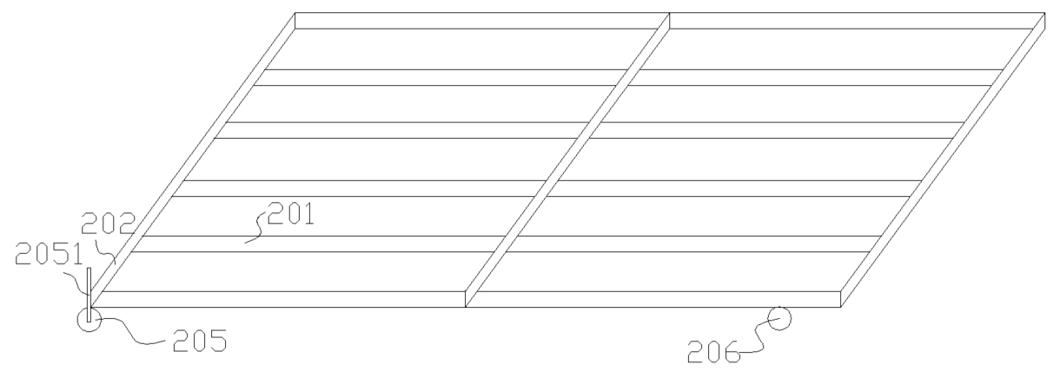
图2
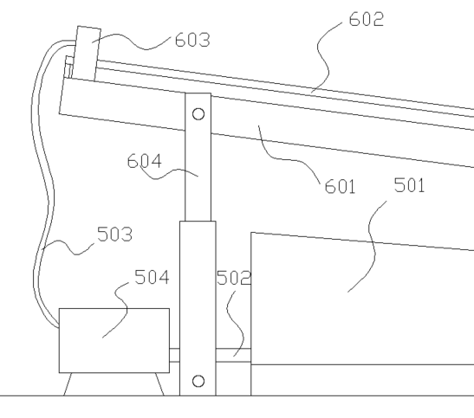
图3
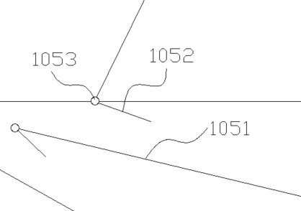
图4
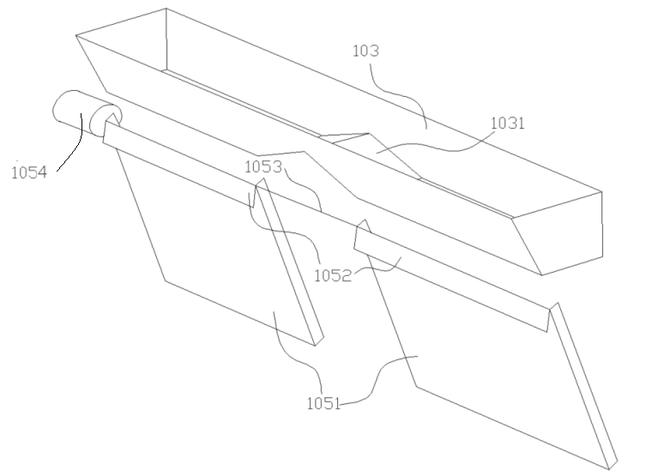
图5

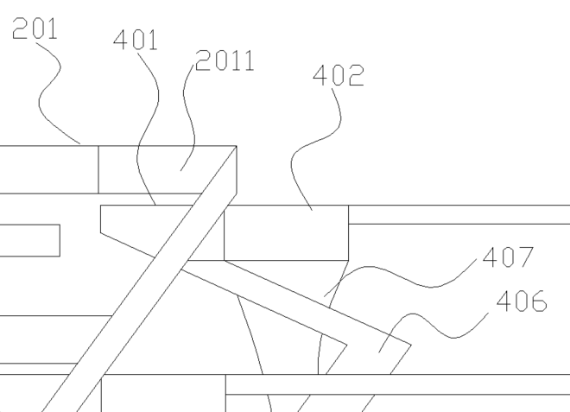
图6

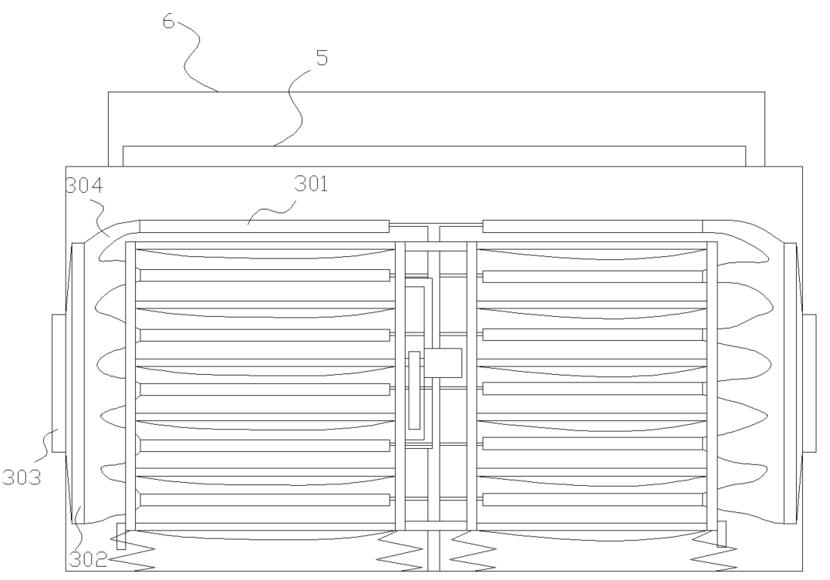
图7

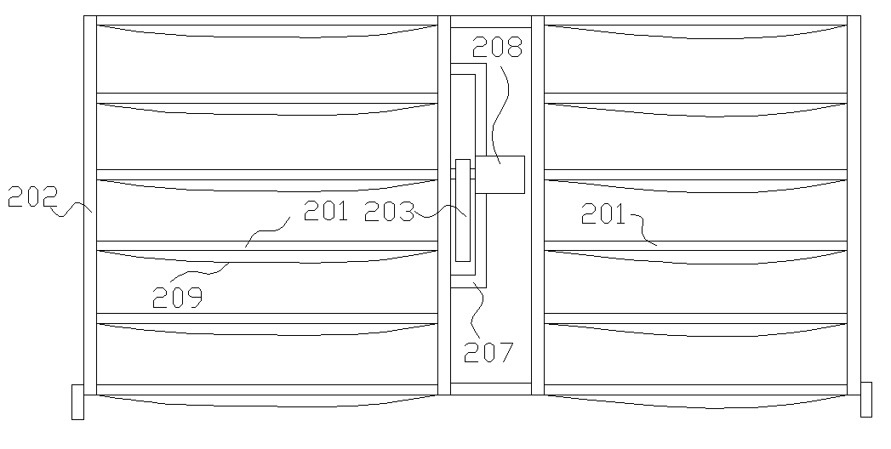
图8
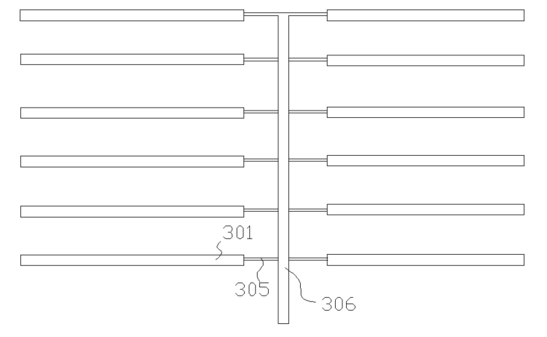
图9
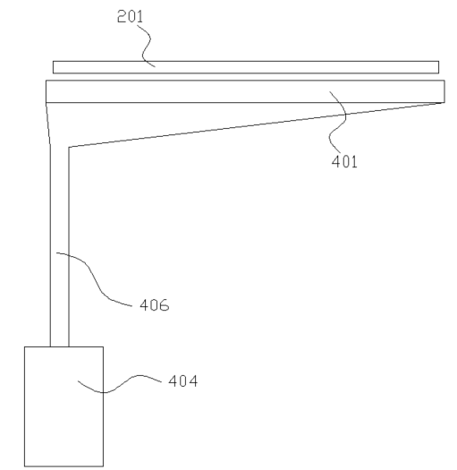
图10
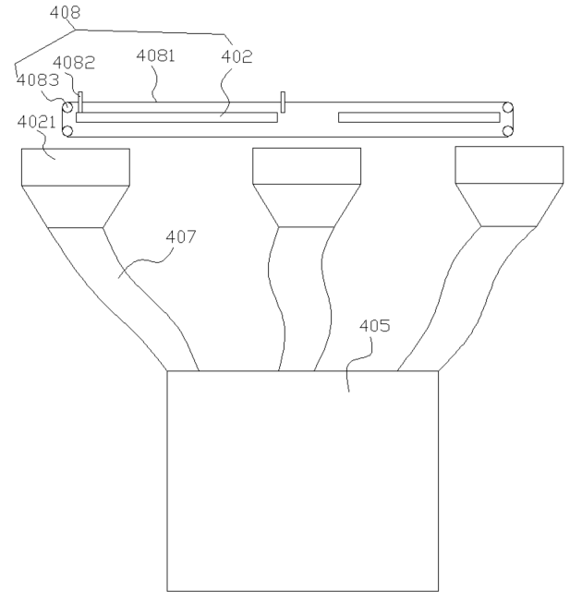
图11

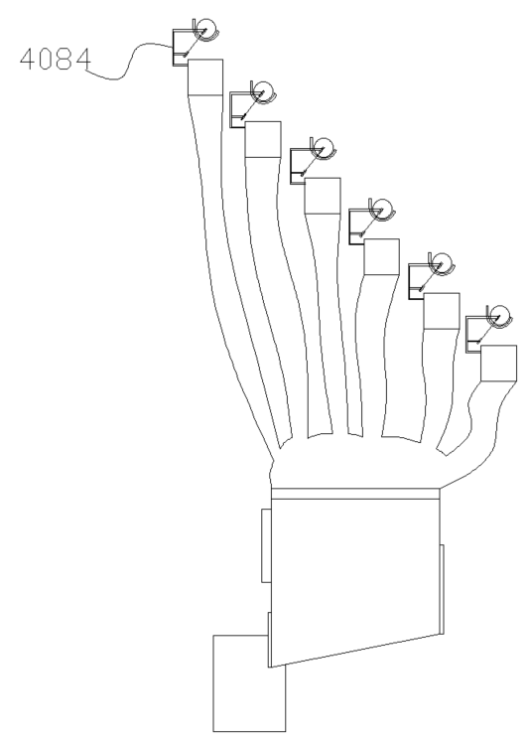
图12
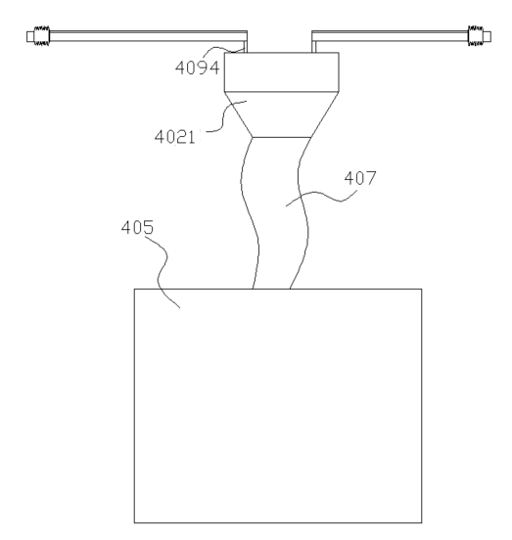
图13
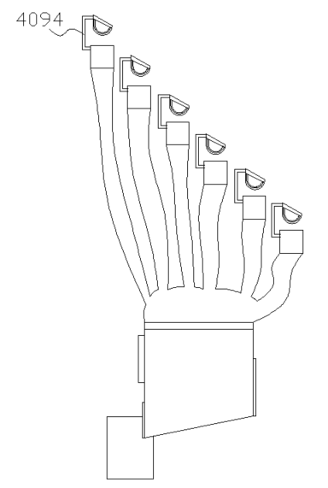
图14
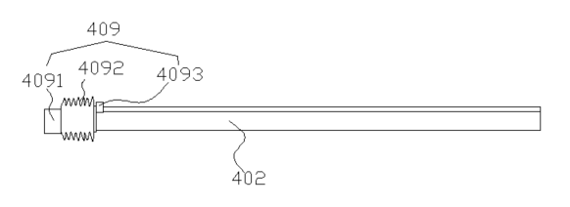
图15
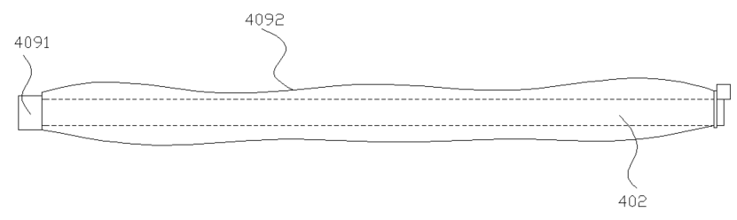
图16
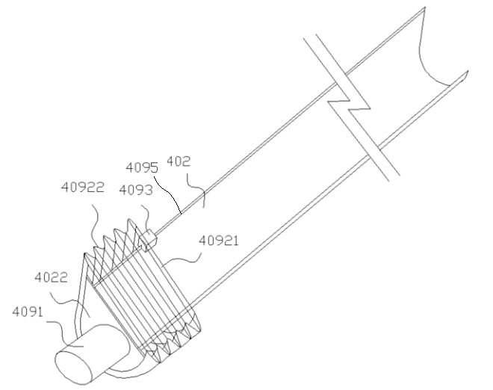
图17
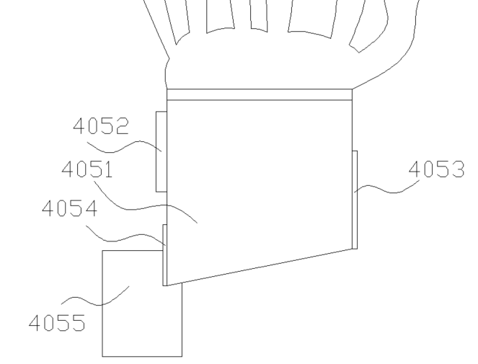
图18

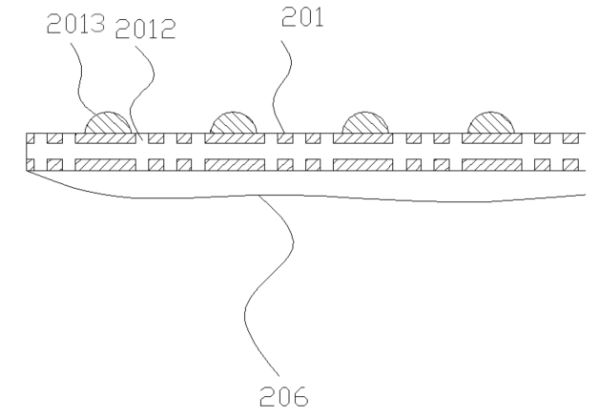
图19

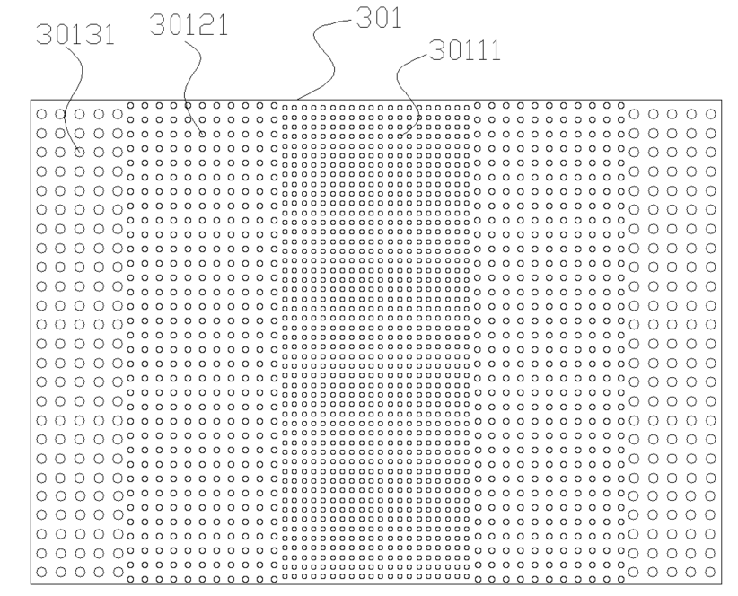
图20
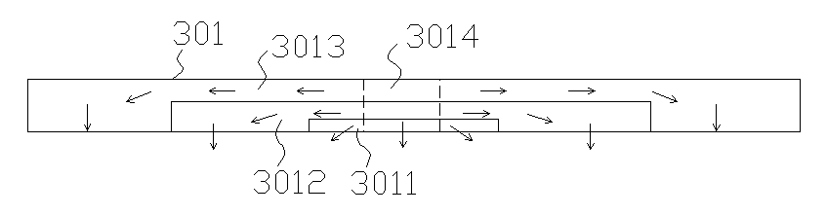
图21
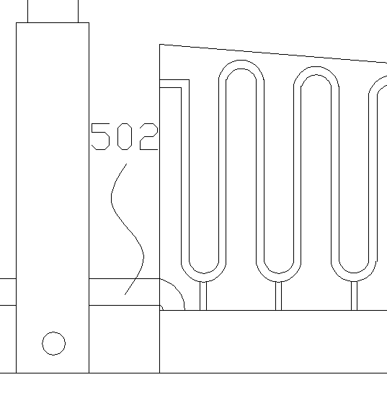
图22

